Дистанционное задание на 20.10.2020
Преподаватель Курочкина А.С
Отделение ИЗО
3 класс | 20.10 | Бумагопластика | Изготовление моделей цветов.  Практическая часть. Изготовление бумажных цветов: тюльпан  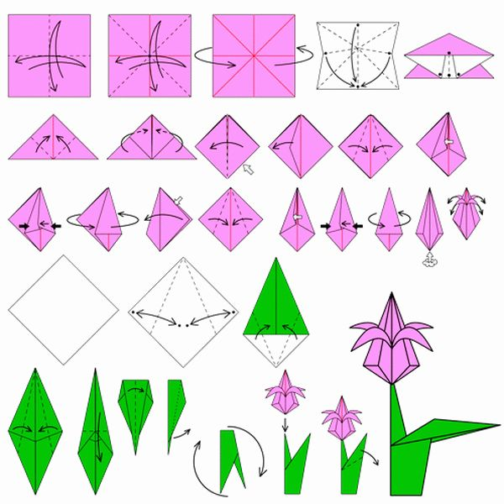  ОБРАТНАЯ СВЯЗЬ: WHATSAPP 89122819329  Срок сдачи: 20.10.2020  До 12:00
ОБРАТНАЯ СВЯЗЬ: WHATSAPP 89122819329

